第二篇推文——：阿橙的奇妙冒险：TEEM仔家族大揭秘

推文标题：
阿橙的奇妙冒险：我们的大家庭
【TEEM仔家族大揭秘】六色性格，点亮多彩番禺的奇妙伙伴！
阿橙的奇妙冒险：TEEM仔家族大揭秘

00 - 活动主KV、Banner

活动主题——《TEEM仔家族大揭秘》

01 - 引言（开场白）

今天，让我们跟随阿橙的日记，一起解开TEEM仔家族的神秘面纱，探索五只Teem仔的世界与彼此之间的关系，感受它们带来的多彩魅力！

02 - 阿橙日记（TEEM仔家族介绍 + 形象描述＋SLOGAN）
- 日记开场：
亲爱的日记，
在阿橙的小小世界里，每一天都是一场奇妙的冒险。我是家里的小宝贝，今天我来告诉你我们的故事。

阿乐哥哥的美味辩论：
阿乐哥哥是个美食魔法师，他和阿龙哥哥有时会因为食物的味道争辩。有一次，他们争论一道菜应该更甜还是更咸。我在旁边尝了尝，眼睛亮晶晶地说：“都好吃！”最后，我们都笑了，因为两种味道都有人爱。
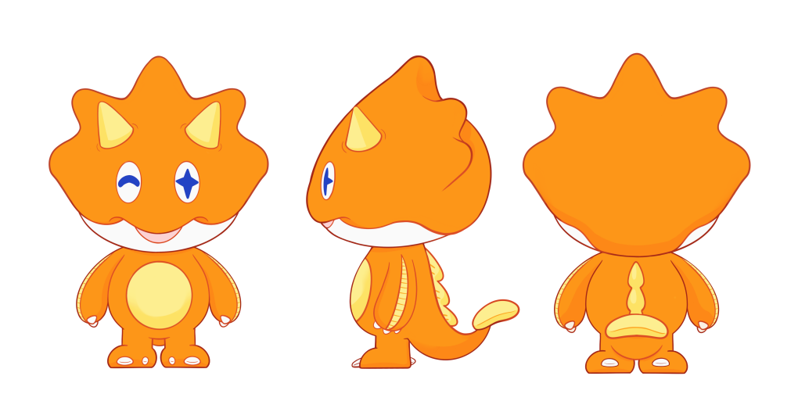
*📸插图建议*：阿乐和阿龙面对面，中间是两盘不同风格的菜，阿橙坐在旁边，手里拿着小勺子，脸上带着满足的笑容。

阿霓姐姐的创意奇迹：
阿跃哥哥的运动热情有时会不小心打扰到阿霓姐姐的艺术创作。有一次，他的足球飞进了画室，颜料洒了一地。但阿霓姐姐没有生气，她把这场意外变成了一幅美丽的画。她还在我的脸上画了小涂鸦，我们一起在阿跃哥哥的脸上画了鬼脸，大家都笑得好开心。

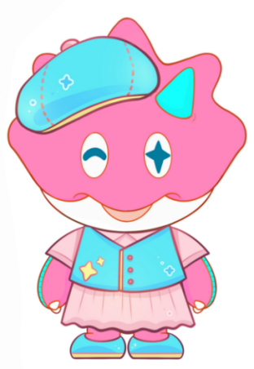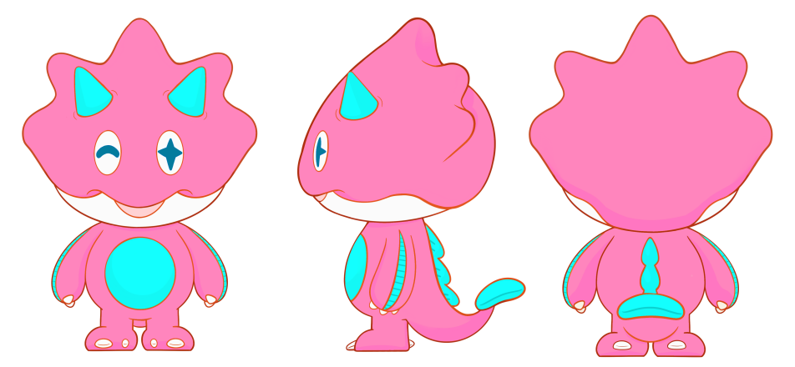*📸插图建议*：阿霓在画布前作画，阿跃尴尬又好笑地站在一旁，脸上有阿霓和阿橙画的可爱涂鸦，三人都在开心地笑。

阿龙哥哥的时尚课堂：
阿龙哥哥是时尚达人，他决定给阿新哥哥来一次“素人改造”。阿霓姐姐也加入了，提供她的色彩建议。阿新哥哥虽然有些害羞，但充满好奇，他想知道自己会变成什么样的形象。阿龙哥哥挑选衣服，阿霓姐姐帮忙搭配，阿新哥哥在不解和期待之间，好奇地看着镜子里的自己。
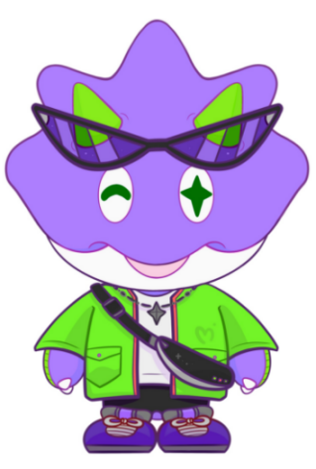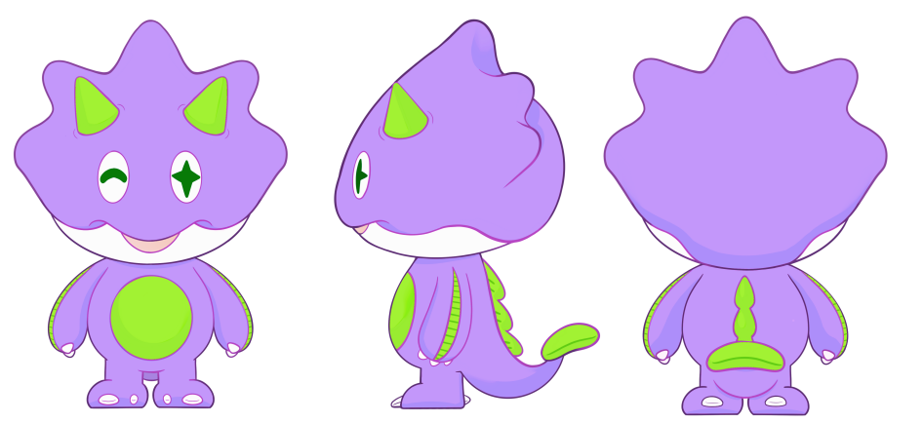
*📸插图建议*：阿龙和阿霓在帮阿新挑选衣服，阿新站在镜子前，身上披着几条不同风格的新衣服，脸上露出好奇又期待的表情。

阿新哥哥的科技秀：
阿新哥哥的实验室里有好多神奇的机器。有一次，阿乐哥哥不小心按到了一个按钮，一个会说话的机器人开始唱歌跳舞，把我们都逗笑了。阿新哥哥摇摇头，但我知道，他心里也在笑。

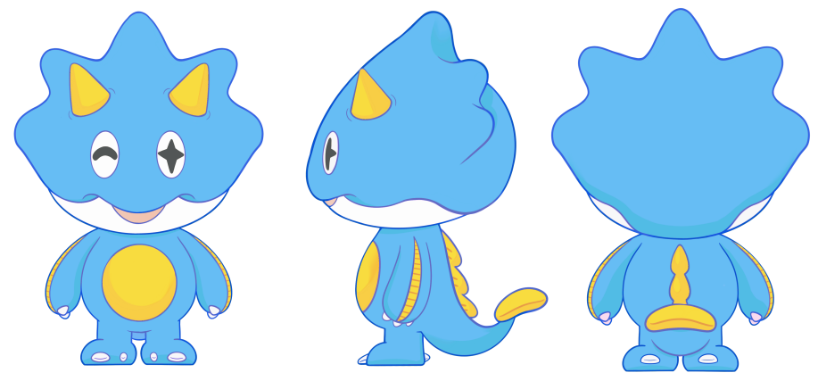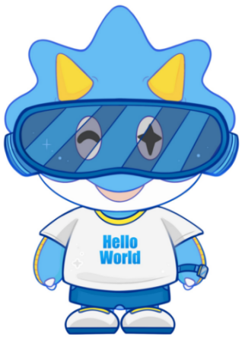
*📸插图建议*：阿新在实验室里调整机器，阿乐在背后偷偷按下按钮，一个机器人开始跳舞，阿橙在旁边鼓掌，大家都在笑。

阿跃哥哥的运动挑战：
阿跃哥哥的运动场是我们释放活力的好地方。他和阿龙哥哥在篮球比赛中互不相让，争得面红耳赤。阿乐哥哥在背后气喘吁吁地跟进比赛，但他的脸上满是快乐和汗水。比赛结束后，我们一起分享冰镇饮料，就像是最好的朋友。

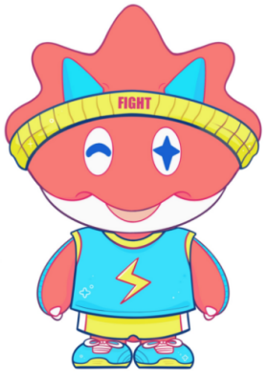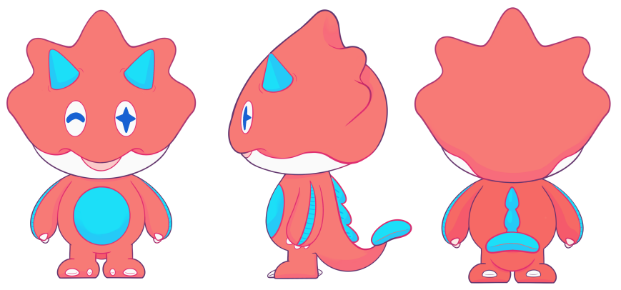
*📸插图建议*：阿跃和阿龙在篮球场上激烈比赛，阿乐在场边气喘吁吁，但满脸笑容，阿橙在旁边为他们加油。

*全家福插图建议*：
故事的开始和结束，都有一张全家福。在第一张全家福中，我们站在一起，笑容满面，背景是色彩斑斓的天河城。在最后一张全家福中，我们更加亲密，互相拥抱，笑着做鬼脸，背景是我们共同创造的美好回忆。

亲爱的日记，这就是我们TEEM仔家族的日常。虽然有时候会有小小的拌嘴和小打闹，但我们知道，这些瞬间让我们的家更加温暖和有趣。我爱你们，我的大哥哥大姐姐们。

阿橙，记于一个充满爱的晚上。

*标签*：#阿橙的故事 #TEEM仔家族 #美味辩论 #创意奇迹 #时尚课堂 #科技秀 #运动挑战 #家的温暖

03 - 互动环节
- 投票：你最喜欢哪位Teem仔的性格？快来投出你的一票吧！（提供投票链接）

04 - TEEM仔手机壁纸&推广
- 文案：Teem仔家族壁纸大放送！与TEEM仔家族一同冒险，点亮多彩番禺天河城！
- 下载： 直接推送TEEM仔手机壁纸
- 引流：在评论区分享你与身边朋友性格上的相似之处，看看是否能找到对应的Teem仔性格，前100位留言的朋友将有机会获得Teem仔独家周边礼品一份哦~

